**仓库管理维护产品需求文档**

|  |  |  |  |  |  |
| --- | --- | --- | --- | --- | --- |
| 文档版本号 | V1.0 | | | 保密等级 | 机密 |
| 业务需求文档版本号 |  | | | | |
| 概要需求文档版本号 |  | | | | |
| 开发文档版本号 |  | | | | |
| 产品线 |  | | 归属部门/项目 | | 产品部 |
| 编 制 |  | 审 核 |  | 批 准 |  |
| 日 期 |  | 日 期 |  | 日 期 |  |

**编辑历史**

|  |  |  |  |
| --- | --- | --- | --- |
| **序号** | **日期** | **说明** | **责任人** |
| 1 | 2020/7/16 | 创建初稿 | 王涛 |

**目录**

1. **简介**

## 1.1、目的

## 1.2、范围

## 1.3、产品线概述

## 1.4、产品线整体流程

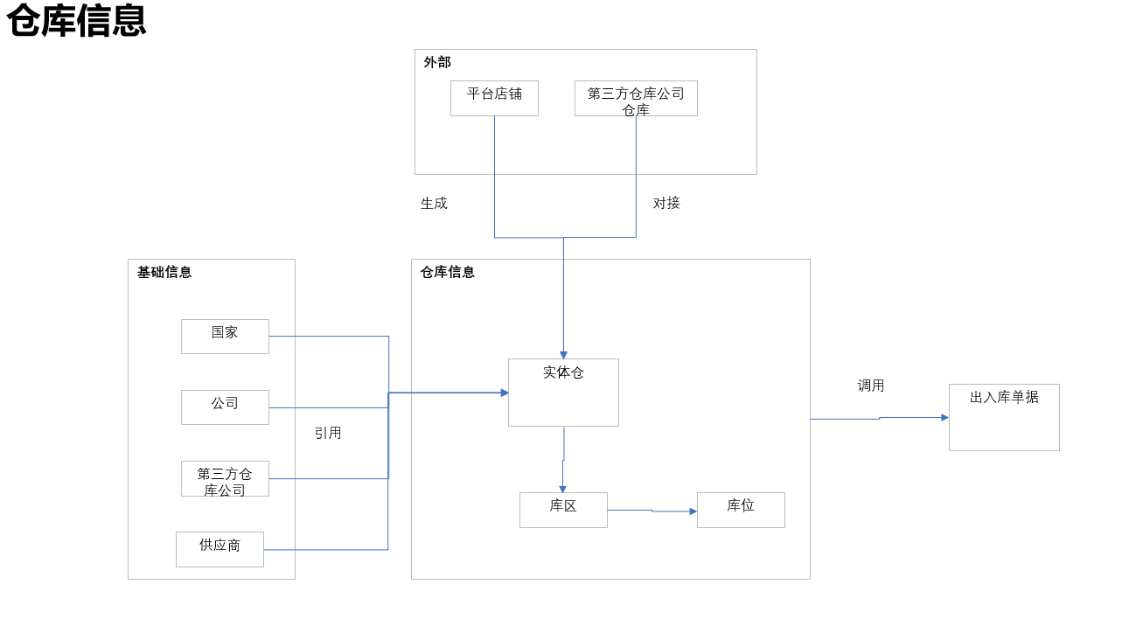

# 功能性需求

## 仓库管理

需求编码：US001

需求描述：用户可以通过建立仓库，以便于在后续出入库单据中进行选择，以及库存明细中展示对应仓库的库存数；

前置条件：需要建立，国家，供应商，公司信息；

用户角色：

### 基本事件流-新建库位信息

|  |  |
| --- | --- |
| **用户操作** | **系统反馈** |
| 1.点击菜单，仓库-库位管理- | 1.进入库位管理页面，分三部分展示：  上面展示，查询条件，功能按钮，下面展示：库位列表；  2.根据用户角色和数据权限展示对应按钮及数据；  3.默认展示，状态为‘启用’的数据； |
| 2.点击‘新增’按钮 | 弹出新建库位窗口，详细见原型界面； |
| 3.录入数据 | 根据格式填写； |
| 3.1点击‘取消’按钮 | 返回 仓库管理主页面； |
| 4.点击‘保存’按钮 | 1.校验必填项，根据字段规则显示提示信息，提示按全局校验控件来做；  2.保存数据至后台； |

**点击添加按钮时，字段规则：**

|  |  |  |  |  |  |
| --- | --- | --- | --- | --- | --- |
| 英文字段名称 | 中文字段名称 | 数据类型 | 格式 | 是否必填 | 字段规则 |
| Select Warehouse | 选择仓库 | 字符 | 下拉单选框 | Y | 默认为空， 手工下拉单选，数据源：仓库管理，取值仓库名称，范围：是否启用为是的记录； |
| Location NO | 位置编码 | 字符 | 文本框 | Y | 1.默认为空， 手工录入，不可重复；  2.批量生成见下面保存和批量生成编码规则： |
| Location State | 位置状态 | 字符 | 单选框 | Y | 默认为空置，可手工选择，值：1空置 2 占用 |
| Location Size | 库位大小 | 字符 | 下拉单选框 | Y | 默认为空，手工下拉单选，值：  0 迷你  1 小  2 中  3 大  4 加大  5 加加大  6 加加加大  7 特大  8 特特大  9 托盘  10 无限制尺寸 |
| Length | 长 | 数字 | 数字框 | Y | 默认为空，手工录入，小数点后两位小数； |
| Width | 宽 | 数字 | 数字框 | Y | 默认为空，手工录入，小数点后两位小数； |
| Heigh | 高 | 数字 | 数字框 | N | 默认为空，手工录入，小数点后两位小数；， |
| Volume | 体积 | 数字 | 数字框 | N | 系统自动计算，长*宽*高，小数点后两位小数，四舍五入； |
| Unit | 单位 | 字符 | 下拉单选框 | N | 默认为CM,可手工下拉修改，值 ：cm,mm； |
| Default Location | 是否默认库位 | 字符 | 单选框 | N | 默认为否，手工勾选；值：0否，1是； |
| Is there more SKU | 是否多SKU | 字符 | 单选框 | N | 默认为否，手工勾选；值：0否，1是； |
| SKU Quantity | 该库位最多支持入 种SKU | 数字 | 数字框 | N | 当‘是否多SKU’勾选时，弹出该字段，且必填，默认为空，整数； |
| Locationa Type | 库位类型 | 字符 | 单选框 | Y | 默认为空，手工勾选，值：0正常库位，1呆滞库位 |
| Is it activated | 是否启用 | 字符 | 单选框 | N | 默认为否，手工勾选； |
| Remarks | 备注 | 字符 | 文本框 | N | 默认为空，手工录入， |
| Create by | 创建人 | 字符 |  |  | 默认为空，当保存时，自动取当前操作人员的用户名称+账号 示例：张三 ZS001； |
| Create Date | 创建时间 | 日期+时间 |  |  | 默认为空，当保存时，自动取当前操作的日期时间，示例:2020-06-20 11：30：40 |
| 修改  Modify Date | 修改时间 | 日期+时间 |  |  | 默认为空，当编辑保存时，自动取当前操作的日期时间，示例:2020-06-20 11：30：40 |

**界面:**

**库位管理页面：**

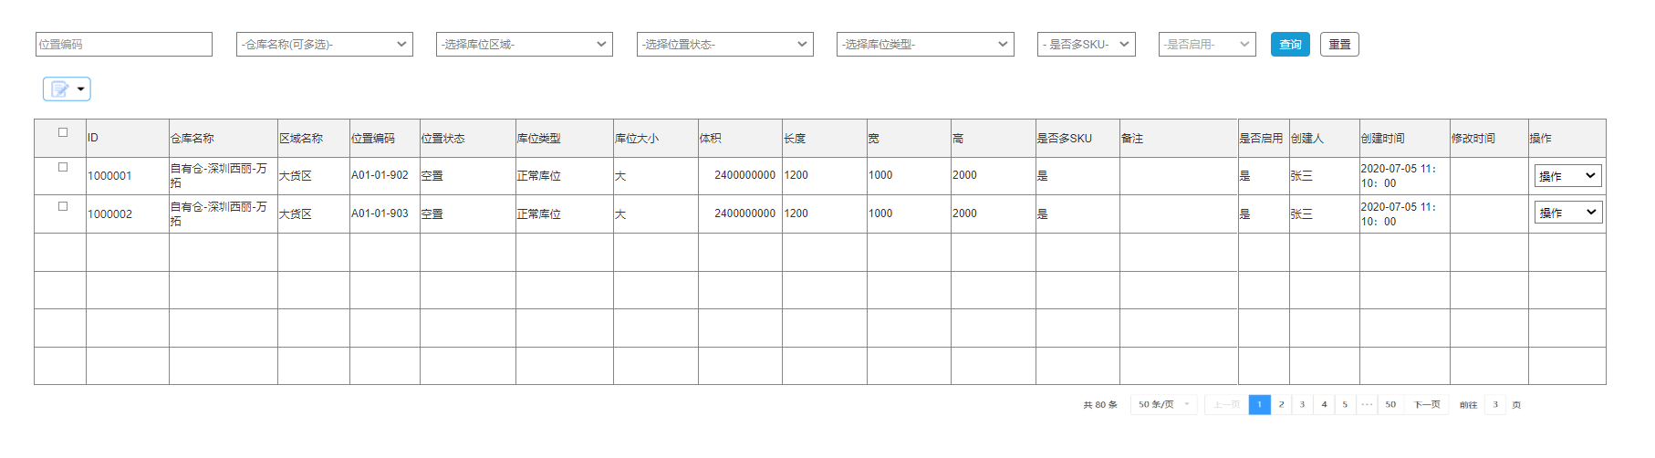

**点击‘新增’按钮时的页面：**

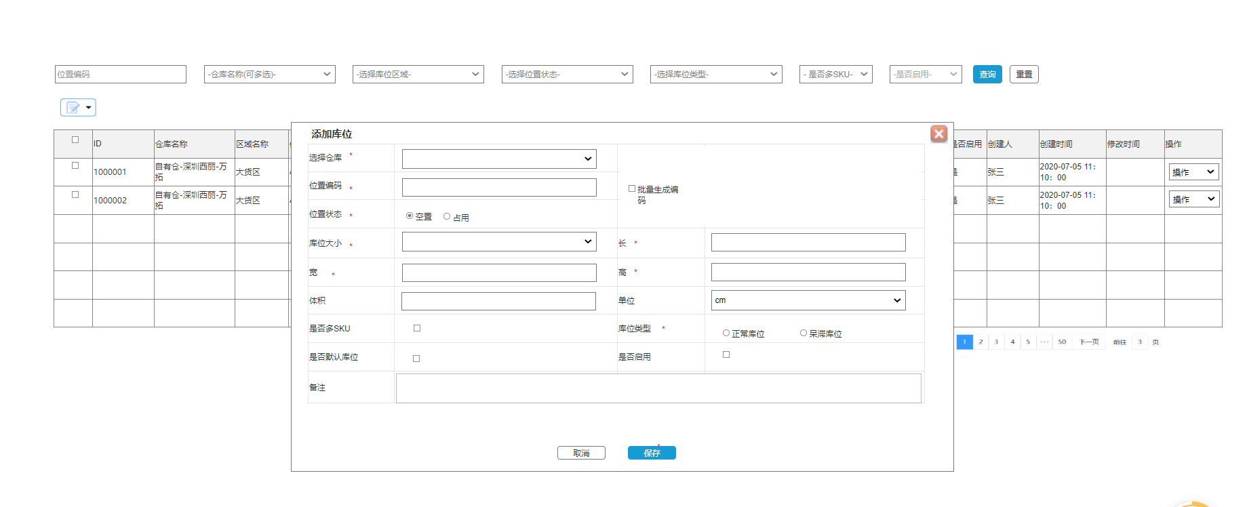

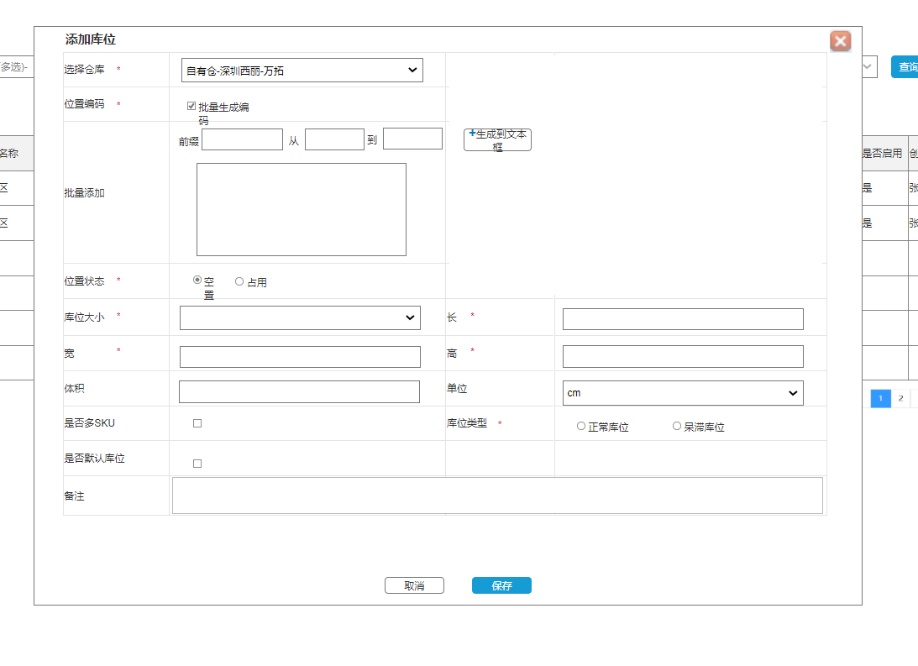

编辑页面：

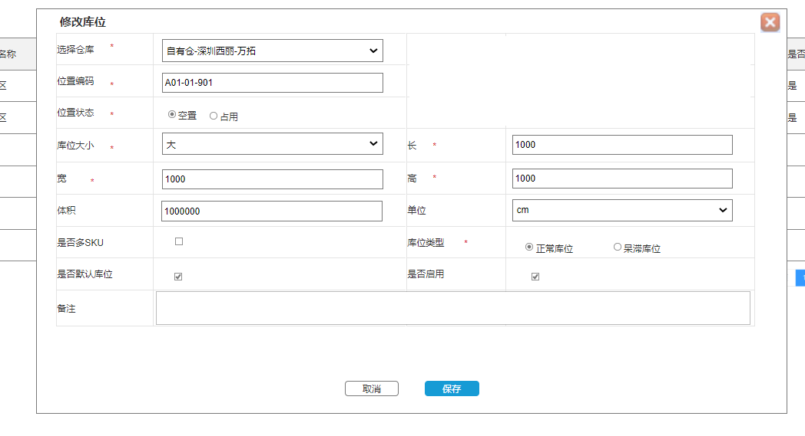

1.查询条件：

|  |  |  |  |  |  |
| --- | --- | --- | --- | --- | --- |
| 英文字段名称 | 中文字段名称 | 数据类型 | 格式 | 是否必填 | 字段规则 |
|  | 位置编码 | 字符 | 文本框 |  | 默认为空，手工录入，支持模糊查询 |
|  | 仓库名称 | 字符 | 下拉多选框 |  | 默认为空，手工下拉选择，多选； |
|  | 区域名称 | 字符 | 文本框 |  | 默认为空，手工录入，支持模糊查询 |
|  | 位置状态 | 字符 | 下拉单选框 |  | 默认为空，手工下拉选择 |
|  | 库位类型 | 字符 | 下拉单选框 |  | 默认为空，手工下拉选择 |
|  | 是否多SKU | 字符 | 下拉单选框 |  | 默认为空，手工下拉选择 |
|  | 是否启用 | 字符 | 下拉多选框 |  | 默认为‘是’，手工下拉选择，支持全选 |

**规则：**

**有分页功能，按目前标准做；**

**界面:**

**功能按钮：**

1. 编辑：选中一条记录，点击该按钮，弹出修改库位窗口，可录入的字段皆可编辑，若选中多条记录，点击‘修改’，弹出提示：‘一次只能选择一个’；

2.删除 ：点击后，若位置状态为‘空置’则删除选中的记录，并弹出提示：‘删除成功’，后台做软删除，若位置状态为‘占用’提示：库位为占用，不可删除；

3.批量导入库位：点击后弹出‘批量导入库位’窗口，

选择文件：点击后，弹出选择文件的窗口；

批量导入模板下载：点击后，下载模板到本地；

确认上传：点击后，上传内容到系统中，根据新增加记录时校验字段；

4.设置库位多SKU：选中记录后，点击按钮，弹出设置库位多SKU窗口，点击‘确认’按钮，弹出提示：‘设置成功’，并且选中的记录‘是否多SKU’勾选上，点击‘取消’，窗口关闭，不执行操作；

5.设置库位单SKU：选中记录后，点击按钮，弹出设置库位单SKU窗口，点击‘确认’按钮，弹出提示：‘设置成功’，并且选中的记录‘是否多SKU’不勾选，点击‘取消’，窗口关闭，不执行操作；

6.批量启用库位：选中记录后，点击按钮，弹出批量启用库位窗口，点击‘确认’按钮，弹出提示：‘设置成功’，并且选中的记录‘是否启用’勾选，点击‘取消’，窗口关闭，不执行操作；

7.批量冻结库位：选中记录后，点击按钮，弹出批量冻结库位窗口，点击‘确认’按钮，弹出提示：‘设置成功’，并且选中的记录‘是否启用’不勾选，点击‘取消’，窗口关闭，不执行操作；

8.批量正常库位：选中记录后，点击按钮，弹出‘正常库位’窗口，点击‘确认’按钮，弹出提示：‘设置成功’，并且选中的记录‘库位类型’值 为‘正常库位’，点击‘取消’，窗口关闭，不执行操作；

9.批量呆滞库位：选中记录后，点击按钮，弹出‘呆滞库位’窗口，点击‘确认’按钮，弹出提示：‘设置成功’，并且选中的记录‘库位类型’值 为‘呆滞库位’，点击‘取消’，窗口关闭，不执行操作；

10.批量设置库位区域：选中记录后，点击按钮，弹出‘批量设置库位区域’窗口，默认带出库位所对应的仓库下的所有库区，若只有一个库区，默认展示出来，选择库区后，点击‘保存’按钮，弹出提示：‘设置成功’，并且选中的记录‘区域名称’值 为‘所选择的库区名称，点击‘’，窗口关闭，不执行操作；

下拉框：数据源：库区管理，展示：库区名称，单选；

10.1 若选中的记录为不同仓库时，点击批量设置库位区域时，弹出提示‘只能选择相同的仓库进行设置’；

11.查询：点击后，根据条件，展示明细列表；

12.重置：点击后，清除条件到默认值 ；

13.批量生成编码：点击后，弹出‘批量添加’，前缀，从，到字段；再次点击，返回到原有界面；

前缀：字符，文本框，默认为空，手工录入,最多20个字符 ；

从：数字框，整数，最多4位数；

到：数字框，整数，最多4位数；

问号提示：最多支持批量100个位置编码；

生成到文本框：点击后，根据前缀，从，到生成清单列表到文本框，

校验规则：a 当从大于到时，提示：前面数字必须小于后面数字；

文本框内容：可删除，编辑，最多100个；当修改录入字符超过30，且光标移开后，弹出提示：位置编码XXXX超过系统限制30，请修改；

后台位置编码：30个字符，

注意：当点击生成到文本后，文本框内显示对应的明细，此时，再修改前缀，从，到，再点击生成到文本框，此时在原有的明细上累加新的明细数据；

14.保存：当位置编码为单个录入时，根据规则校验并保存记录，当批量生成编码勾选时，根据文本框中的记录生成多条记录；

**库位导入模板：**



1. **附录**

## 3.1、文档版本号说明

文档版本号V01.00.00，前两位表示阶段及重大变更，中两位表示新增功能点，后两位表示非功能文档编辑。不同文档版本号对应开发版本不同。

## 3.2、通用信息

全局常用功能描叙、提示语、格式要求、特殊符号等通用信息（暂缺）

## 3.3、参考文档